
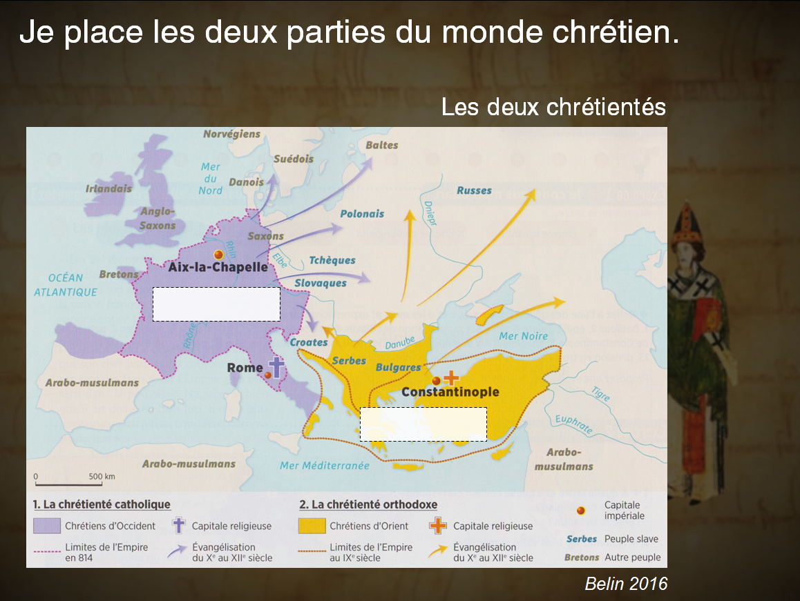
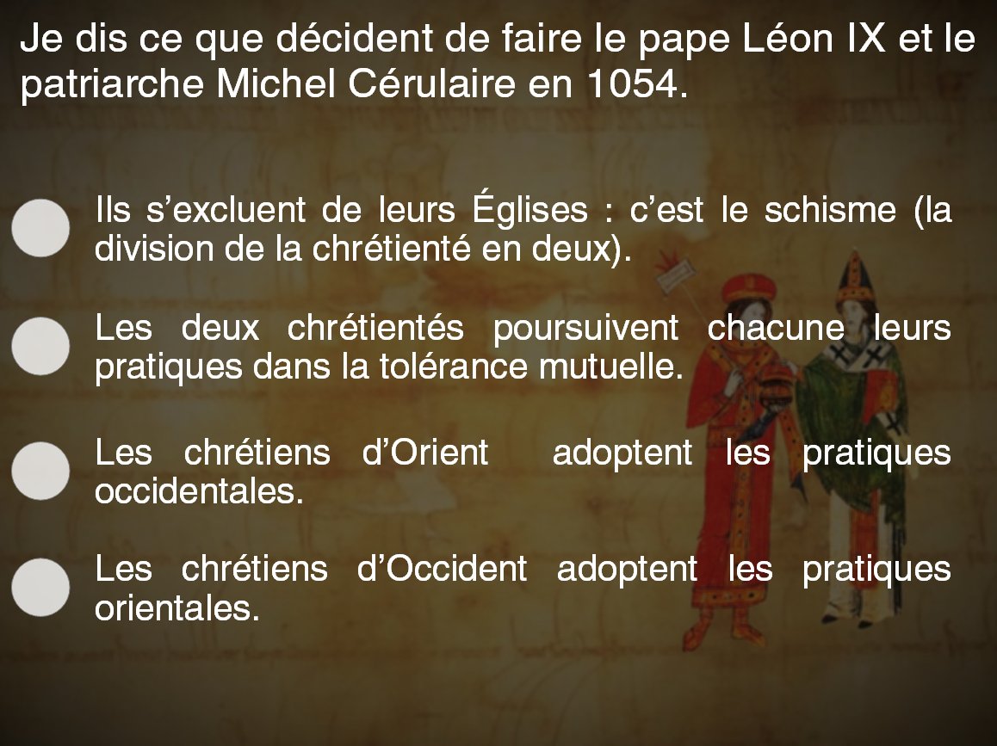
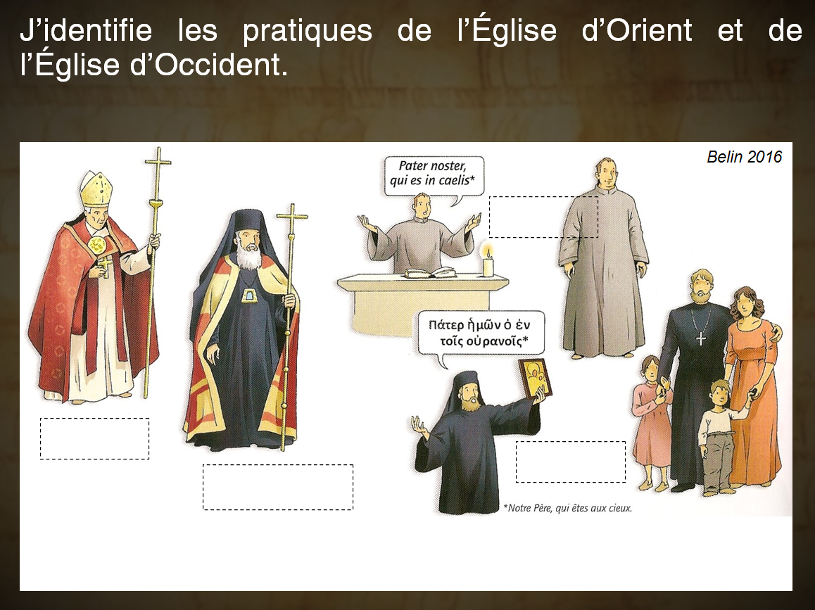
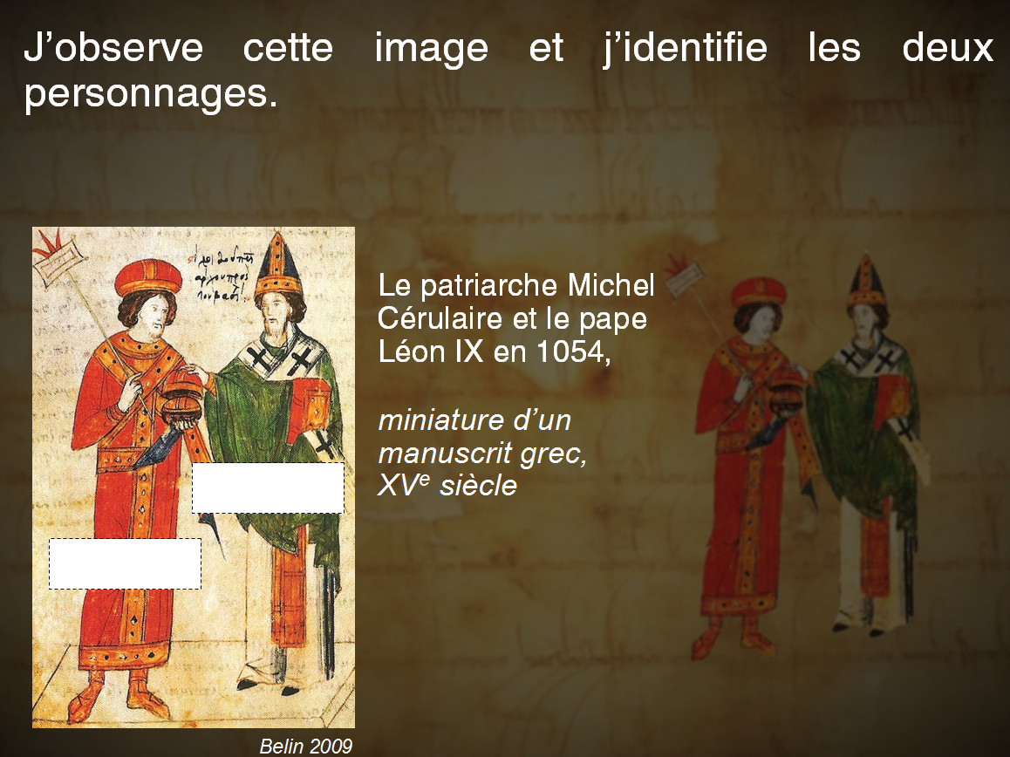
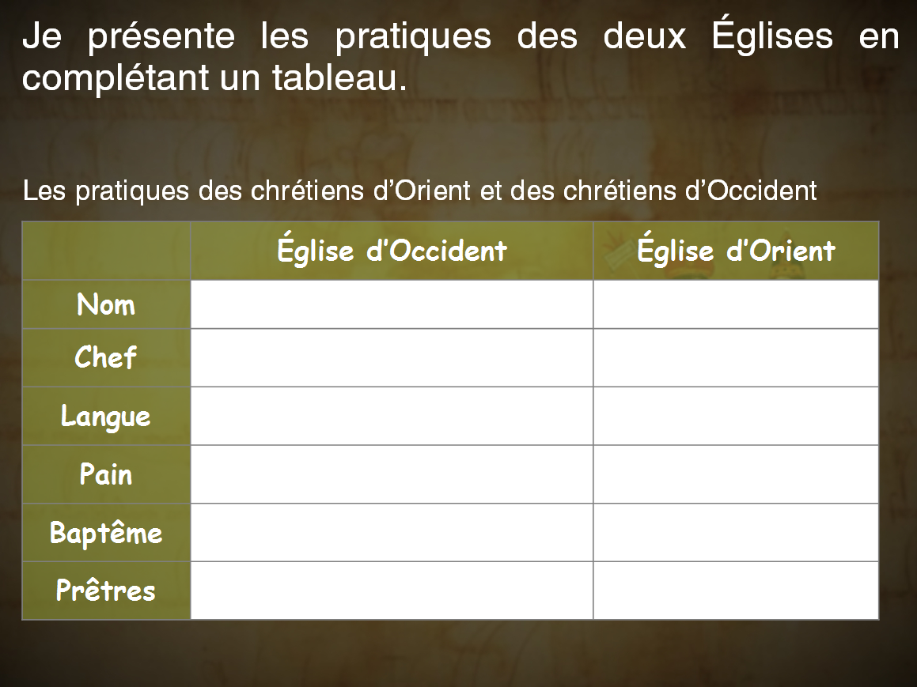
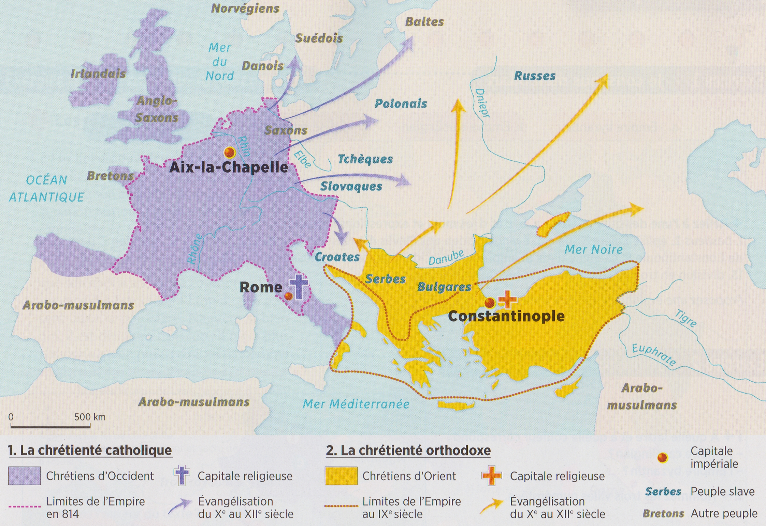
5H1

LES DEUX CHRETIENTES

A4

M. Desmares

L’Empire byzantin et l’Empire carolingien :
des empires chrétiens
Le schisme
de la chrétienté
Les pratiques chrétiennes
dans l’Empire byzantin et dans l’Empire carolingien
Chrétienté : ensemble des peuples et des pays chrétiens
Eglise : avec une majuscule, désigne l’institution exerçant l’autorité religieuse
Schisme : division de l’Eglise chrétienne en deux Eglises distinctes : l’Eglise d’Occident est catholique et l’Eglise d’Orient est orthodoxe.
Eglise catholique : Eglise chrétienne d’Occident dirigée par le pape à Rome
Eglise orthodoxe : Eglise chrétienne d’Orient dirigée par le patriarche à Constantinople

